

**Успен ауданы әкімдігінің 2015 жылғы 26 мамырдағы "Успен ауданының шалғайдағы елдi мекендерінде тұратын балаларды жалпы бiлiм беретiн мектептерге тасымалдау схемалары мен тәртібін бекіту туралы" № 123/5 қаулысына өзгерістер мен толықтырулар енгізу туралы**

Павлодар облысы Успен аудандық әкімдігінің 2017 жылғы 4 желтоқсандағы № 256/12 қаулысы. Павлодар облысының Әділет департаментінде 2017 жылғы 15 желтоқсанда № 5746 болып тіркелді

      Қазақстан Республикасының 2001 жылғы 23 қаңтардағы "Қазақстан Республикасындағы жергілікті мемлекеттік басқару және өзін-өзі басқару туралы" Заңының 31-бабына, Қазақстан Республикасының 2003 жылғы 4 шілдедегі "Автомобиль көлiгi туралы" Заңының 14-бабының 3 тармағының 3-1) тармақшасына сәйкес Успен ауданының әкімдігі **ҚАУЛЫ ЕТЕДІ:**

      1. Успен ауданы әкімдігінің 2015 жылғы 26 мамырдағы "Успен ауданының шалғайдағы елді мекендерінде тұратын балаларды жалпы бiлiм беретiн мектептерге тасымалдау схемалары мен тәртібін бекіту туралы" (Нормативтік құқықтық актілер тізілімінде № 4554 болып тіркелген, 2015 жылы 18 шілдеде "Аймақ ажары", "Огни села" газеттерінде жарияланған) № 123/5 қаулысына келесі өзгерістер мен толықтырулар енгізілсін:

      аталған қаулының 3 қосымшасы, осы қаулының 1 қосымшасына сәйкес жаңа редакцияда жазылсын;

      аталған қаулының 4 қосымшасы, осы қаулының 2 қосымшасына сәйкес жаңа редакцияда жазылсын;

      осы қаулының 3, 4, 5 қосымшасына сәйкес 6, 7, 8 қосымшаларымен толықтырылсын.

      2. Осы қаулының орындалуын бақылау аудан әкімінің жетекшілік ететін орынбасарына жүктелсін.

      3. Осы қаулы оның алғашқы ресми жарияланған күнінен кейін күнтізбелік он күн өткен соң қолданысқа енгізіледі

|  |  |
| --- | --- |
| *Аудан әкімі* | *С. Саламацкий* |

|  |  |
| --- | --- |
|  | Аудан әкімдігінің 2017 жылғы "4" декабря № 256/2 қаулысына 1 қосымша Аудан әкімдігінің 2015 жылғы 26 мамырдағы № 123/5 қаулысына 3 қосымша |

**Дмитриев ауылында тұратын балаларды Павлов**  
**жалпы орта білім беру мектебіне тасымалдау схемасы**

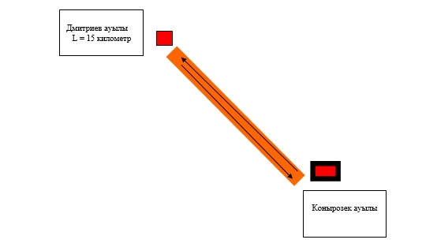

**Шартты белгілер:**

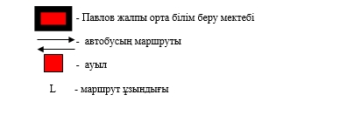

|  |  |
| --- | --- |
|  | Аудан әкімдігінің 2017 жылғы "4" желтоқсандағы № 256/2 қаулысына 2 қосымша Аудан әкімдігінің 2015 жылғы 26 мамырдағы № 123/5 қаулысына 4 қосымша |

**Травян, Ольхов ауылдарында тұратын балаларды Белоусов**  
**жалпы орта білім беру мектебіне және Травян ауылында тұратын**  
**балаларды № 1 Успен жалпы орта білім беру мектебіне тасымалдау схемасы**

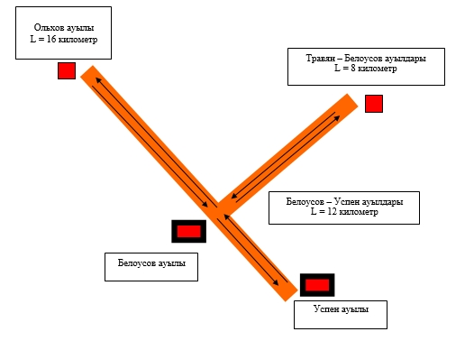

**Шартты белгілер:**

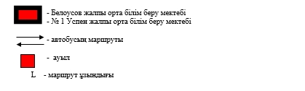

|  |  |
| --- | --- |
|  | Аудан әкімдігінің 2017 жылғы "4" желтоқсандағы № 256/12 қаулысына 3 қосымша Аудан әкімдігінің 2015 жылғы 26 мамырдағы № 123/5 қаулысына 6 қосымша |

**Новопокров ауылында тұратын балаларды Галицк**  
**жалпы орта білім беру мектебіне тасымалдау схемасы**

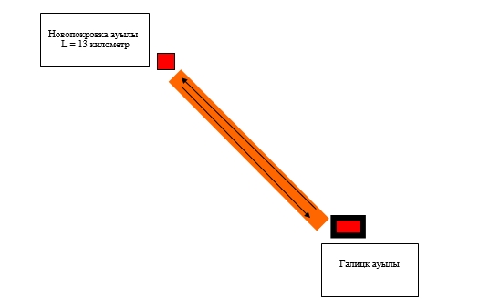

**Шартты белгілер:**

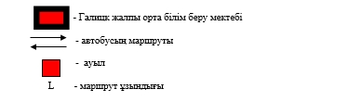

|  |  |
| --- | --- |
|  | Аудан әкімдігінің 2017 жылғы "4" желтоқсандағы № 256/12 қаулысына 4 қосымша Аудан әкімдігінің 2015 жылғы 26 мамырдағы № 123/5 қаулысына 7 қосымша |

**Надаров, Вознесен ауылдарында тұратын балаларды Павлов**  
**жалпы орта білім береу мектебіне тасымалдау схемасы**

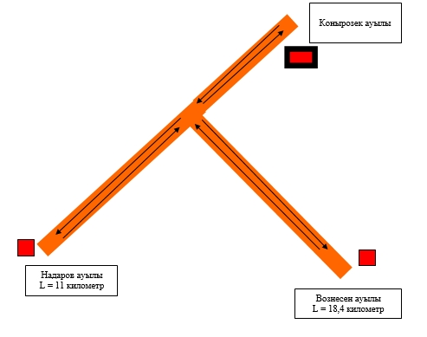

**Шартты белгілер:**

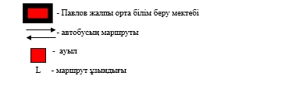

|  |  |
| --- | --- |
|  | Аудан әкімдігінің 2017 жылғы "4" желтоқсандағы № 256/12 қаулысына 5 қосымша Аудан әкімдігінің 2015 жылғы 26 мамырдағы № 123/5 қаулысына 8 қосымша |

**Ковалев ауылында тұратын балаларды Козыкеткен**  
**жалпы орта білім беру мектебіне тасымалдау схемасы**

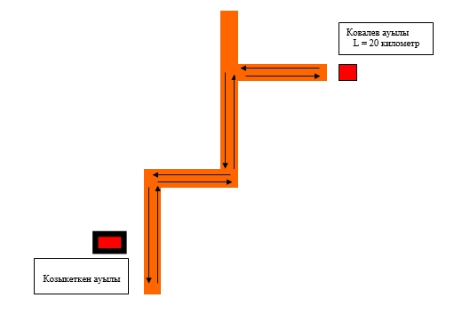

**Шартты белгілер:**

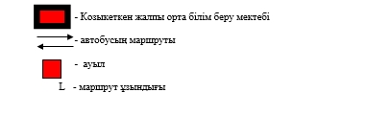

© 2012. Қазақстан Республикасы Әділет министрлігінің «Қазақстан Республикасының Заңнама және құқықтық ақпарат институты» ШЖҚ РМК